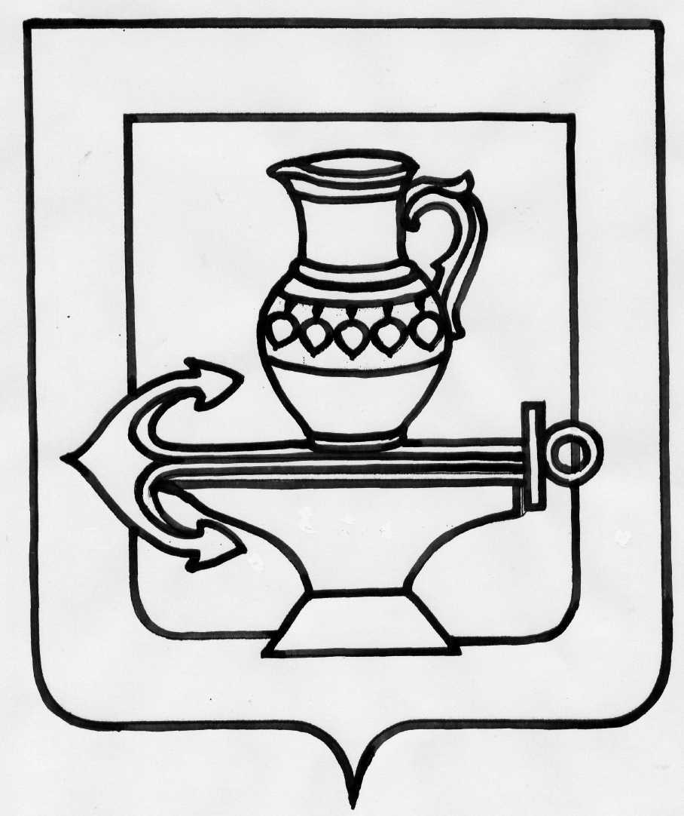

РФ

ПОСТАНОВЛЕНИЕ

Администрации сельского поселения Ленинский сельсовет

Липецкого муниципального района Липецкой области

21.12.2020 г. с. Троицкое № 375

О согласовании проекта
внесения изменений в Правила землепользования и застройки сельского поселения Ленинский сельсовет Липецкого муниципального района Липецкой области Российской Федерации
Рассмотрев проект внесения изменений в Правила землепользования и застройки сельского поселения Ленинский сельсовет Липецкого муниципального района Липецкой области Российской Федерации, руководствуясь Федеральным законом от 06.10.2003г. №131-Ф3 «Об общих принципах организации местного самоуправления в Российской Федерации», Уставом сельского поселения Ленинский сельсовет Липецкого муниципального района Липецкой области Российской Федерации, администрация сельского поселения Ленинский сельсовет Липецкого муниципального района Липецкой области Российской Федерации:
ПОСТАНОВЛЯЕТ:
- Согласовать проект внесения изменений в Правила землепользования и застройки сельского поселения Ленинский сельсовет Липецкого муниципального района Липецкой области Российской Федерации.
- Направить проект внесения изменений в Правила землепользования и застройки сельского поселения Ленинский сельсовет Липецкого муниципального района Липецкой области Российской Федерации в Совет депутатов сельского поселения Ленинский сельсовет Липецкого муниципального района Липецкой области Российской Федерации.

Глава администрации сельского
поселения Ленинский сельсовет О.В. Коротеев

Исп.: Аксенова А. А.
72-71-01

